Norma C.N.R.T.: DISP. | RES.: 196/20 | Instructivo | Nivel43 – Anexo TE TAD
Documento: Instructivo | Versión: 1.0 | Fecha:16/11/2020 | Responsable: CNRT - GFTA

Anexo Trámite Específico TAD

Ingresar mediante el navegador a Trámites a Distancia https://tramitesadistancia.gob.ar/

Ingresar al apartado trámites, lo que desplegará una pantalla similar a la siguiente;

en la opción ‘Buscar trámite, organismo, categoría, tema’, escribir Envío de Declaración Jurada de Jurisdicciones provinciales y municipales
Una vez seleccionado el mismo, hacer clic sobre el botón completar señalado en la siguiente pantalla
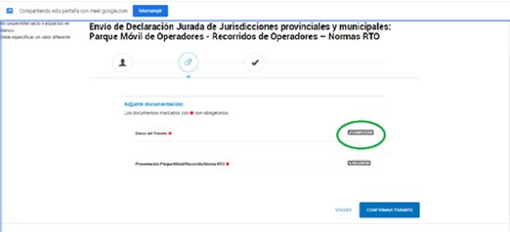

Está opción permitira elegir entre las distintas caraturas variables, que en este caso corresponderá ‘Parque Móvil de Operadores’

